第22回男鹿日本海花火
キッチンカー出店追加募集について

第22回男鹿日本海花火の概要
日時 令和8年8月14日(金)
花火打上げ19:30 終了予定21:00 ※荒天時は翌日に順延
（ゲートオープン15:00）
会場 ＯＧＡマリンパーク
規模 入場者数 約1.2万人
主催 男鹿日本海花火実行委員会
事務局（男鹿まるごと売込課内）tel:0185-24-9143 fax:0185-24-9159

募集内容について
■出店日時 令和8年8月14日(金) 15:00~21:30予定
※設営は9:00~14:00までに完了してください。
※荒天時は順延（少雨決行）
■出店場所 ＯＧＡマリンパーク内

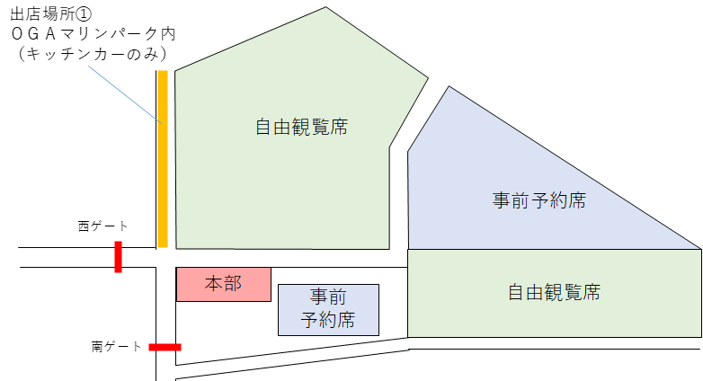

■追加募集数 キッチンカー３店舗
■募集区画 3.0ｍ×6.0ｍ（キッチンカー、看板等の備品設置スペース込み）
■出店料 男鹿市内30,000円、男鹿市外40,000円
振込先口座 ：秋田銀行 男鹿支店 普通 1032930
※騒音対策のため、実行委員会で電源を確保しますので、発電機の使用は禁止します。
※電気機器類の使用は1,000Ｗ程度に留めてください。多くなる場合は事前にご相談ください。
※テント及び照明は実行委員会で用意します。

■出店資格 １．暴力団等の諸団体とまったく関係せず、設備・備品及び材料の仕入や人員の手配等においても健全な運営をする方
２．その他、実行委員会が要請する安全・清掃・出店及び設営時間等の依頼事項を遵守する方
３．申請者（責任者）は出店者本人であること
４．各自保健所から「臨時営業許可」または「露店営業許可」を取得し、その写しを提出できる方
■注意事項 当日12：00～22：00の入出庫は、安全確保のため必要最低限で留めてください。
出店に際し出たゴミはお持ち帰りください。
撤収は来場者がはけた後にお願いします。
申込み多数の場合、市内事業者が優先となります。

お申込みについて
■申込期間 令和８年７月30日（木）
受付時間：8:30~17:00
※申請書は公式ホームページよりダウンロード可能です。
■申込方法 出店申請書と誓約書に必要事項をご記入のうえ、添付書類及び申請者(責任者)の運転免許証等写真付の身分証明書で本人確認ができるものを添え、男鹿市商工会まで提出してください。
■申込先 男鹿市商工会 〒010-0511 男鹿市船川港船川字新浜町50

TEL：0185-24-4141 FAX：0185-23-2108
男鹿日本海花火実行委員会

